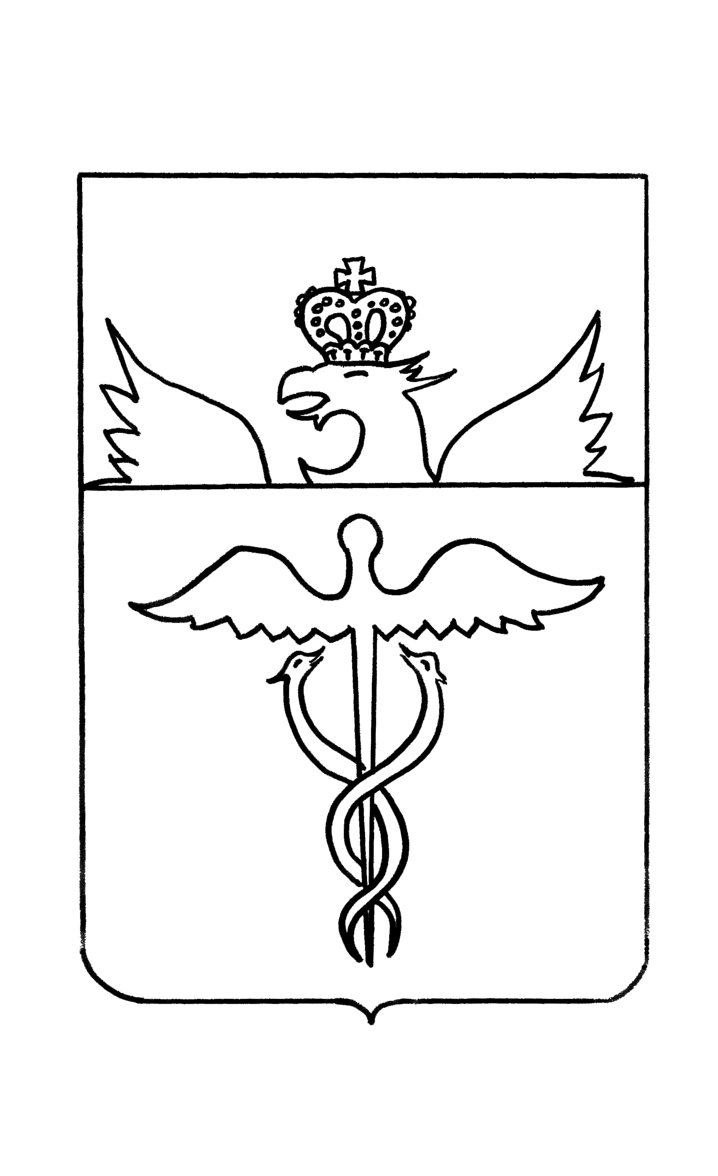

***Совет народных депутатов***

***Берёзовского сельского поселения***

***Бутурлиновского муниципального района***

***Воронежской области***

***РЕШЕНИЕ***

от 28.12.2022 г. № 87

п. Зеленый

**О внесении изменений в решение Совета**

**народных депутатов Берёзовского сельского**

**поселения от 19.11.2021г. № 46**

**"Об утверждении Положения о муниципальном контроле на автомобильном транспорте и дорожном хозяйстве в Берёзовском сельском поселении Бутурлиновского муниципального района"**

В соответствии со статьей 3 Федерального закона от 31.07.2020 № 248-ФЗ «О государственном контроле (надзоре) и муниципальном контроле в Российской Федерации», статьей 13 Федеральный закон от 08.11.2007 № 257-ФЗ «Об автомобильных дорогах и о дорожной деятельности в Российской Федерации и о внесении изменений в отдельные законодательные акты Российской Федерации», пунктом 5 части 1 статьи 16 Федерального закона от 06.10.2003 № 131-ФЗ «Об общих принципах организации местного самоуправления в Российской Федерации», Уставом Берёзовского сельского поселения, Совет народных депутатов Берёзовского сельского поселения Бутурлиновского муниципального района Воронежской области:

Р Е Ш И Л :

1. В раздел VI «Обжалование решений контрольных органов, действий (бездействия) их должностных лиц» Положения о муниципальном контроле в сфере благоустройства в Берёзовского сельском поселении Бутурлиновского муниципального района, утвержденного решением Совета народных депутатов 19.11.2021г. № 46, внести следующие изменения:

1.1.Пункт 24 изложить в новой редакции:

«Решения администрации, действия (бездействие) должностных лиц, уполномоченных осуществлять муниципальный контроль в сфере благоустройства в Берёзовском сельском поселении Бутурлиновского муниципального района, могут быть обжалованы в порядке, установленном главой 9 Федерального закона от 31.07.2020 № 248-ФЗ «О государственном контроле (надзоре) и муниципальном контроле в Российской Федерации.».

1.2. Пункт 26 исключить.

2. Опубликовать настоящее решение в Вестнике муниципальных правовых актов Берёзовского сельского поселения Бутурлиновского муниципального района.

3. Настоящее постановление вступает в силу с момента его.

Глава Берёзовского сельского поселения Н.В. Дьяченков

Председатель Совета народных депутатов

Берёзовском сельского поселения Т.В. Бывальцева